УДК 378.1

А.Д. Петренко,
доктор филологических наук, профессор,
заведующий кафедрой теории языка, литературы и социолингвистики,
Институт иностранной филологии (сп),
Крымский федеральный университет имени В.И. Вернадского, Симферополь
Д.А. Петренко,
кандидат филологических наук, доцент,
заведующий кафедрой немецкой филологии,
Институт иностранной филологии (сп),
Крымский федеральный университет имени В.И. Вернадского, Симферополь
Н.А. Вовк,
старший преподаватель кафедры английской филологии,
Институт иностранной филологии (сп),
Крымский федеральный университет имени В.И. Вернадского, Симферополь

ОПЫТ ИНСТИТУТА ИНОСТРАННОЙ ФИЛОЛОГИИ (СТРУКТУРНОЕ ПОДРАЗДЕЛЕНИЕ) КРЫМСКОГО ФЕДЕРАЛЬНОГО УНИВЕРСИТЕТА ИМ.В.И.ВЕРНАДСКОГО В ПРОВЕДЕНИИ НАУЧНО-ПРАКТИЧЕСКОЙ СТУДЕНЧЕСКОЙ КОНФЕРЕНЦИИ В УСЛОВИЯХ ДИСТАНЦИОННОГО ОБРАЗОВАНИЯ

В статье рассматривается опыт Института иностранной филологии (структурное подразделение) Крымского федерального университета им.В.И.Вернадского в сфере проведения научно-практической студенческой конференции в условиях дистанционного образования. Ситуации форс-мажора, как пандемия коронавируса 2020 года, приводят к значительным изменениям во многих сферах человеческой деятельности, включая высшее образование (далее – ВО).
Важным фактором реагирования на такие события является оперативное принятие решений руководящими органами, цель которых состоит в снижении интенсификации негативных факторов. В качестве примера такого решения в сфере ВО можно привести приказ №397 от 14 марта 2020 года Минобрнауки РФ и приказ №249 16 марта 2020 года руководства КФУ. Своевременное исполнение принятых решений такого рода структурными подразделениями вузов способствует снижению темпов распространения негативных факторов. Институт иностранной филологии (далее – ИИФ) в установленные сроки перешел в цифровой формат работы на всех уровнях, включая и научно-исследовательскую работу студентов. Использование Интернета для работы со обучающимися давно рассматривалось учеными, еще до возникновения форс-мажорных обстоятельств, какие существуют в текущий период. Пост-ковидные публикации рассматривают вопросы перевода ВО в онлайн-формат уже в обязательном порядке.
Организационный комитет Ежегодной научно-практической студенческой конференции «Молодая наука. Иностранная филология» постановил проводить это мероприятие онлайн. Важным фактором проведения того или иного научного мероприятия является использование различных онлайн-ресурсов, включая и академических. Для успеха конференции необходимо выполнить три шага: анонсировать событие; освещать его результаты; создать сборник материалов.
Ключевые слова: форс-мажор, коронавирус, COVID-19, высшее образование, Министерство науки и высшего образования Российской Федерации, Крымский федеральный университет им.В.И.Вернадского, Институт иностранной филологии КФУ им.В.И.Вернадского, научно-исследовательская работа студентов, научно-практическая студенческая конференция, дистанционное образование.

EXPERIENCE OF THE INSTITUTE OF FOREIGN PHILOLOGY (STRUCTURAL UNIT) OF V.I. VERNADSKY CRIMEAN FEDERAL UNIVERSITY IN HOLDING A SCIENTIFIC AND PRACTICAL STUDENT CONFERENCE UNDER THE CONDITIONS OF REMOTE EDUCATION

The article deals with the experience of the Institute of Foreign Philology (structural unit) of V.I. Vernadsky Crimean Federal University in the field of holding a scientific and practical student conference under the conditions of distance education. Force majeure situations, like the 2020 coronavirus pandemic, lead to significant changes in many areas of human activities, including higher education.
Early decision-making by governing bodies aimed at reducing the intensification of negative factors is an important factor in responding to such events. As an example of such a decision in the field of higher education one can give Order No. 397 of March 14, 2020 of the Ministry of Science and Higher Education of the Russian Federation and Order No. 249 of March 16, 2020 of the CFU administration. Timely execution of such decisions by structural units of the establishments of higher education helps to reduce the rate of spread of negative factors. Within the established time frame the Institute of Foreign Philology has shifted to the digital format of work at all levels, including the scientific and research student work. The use of the Internet to work with students has long been considered by scientists, even before the emergence of force majeure circumstances that exist in the current period. Post-COVID publications consider the issues of higher education transfer to online format already on a mandatory basis.
The Organizing Committee of the Annual Scientific and Practical Student Conference "Young Science. Foreign Philology" decided to hold this event online. An important factor in dealing with a scientific event is the use of various online resources, including academic ones. For the success of the conference three steps must be taken: to announce the event; to highlight its results; to create a collection of materials.
Key words: force majeure, coronavirus, COVID-19, higher education, Ministry of Science and Higher Education of the Russian Federation, V.I. Vernadsky Crimean Federal University, Institute of Foreign Philology of V.I. Vernadsky CFU, scientific and research student work, scientific and practical student conference, distance education.

2020 год явился периодом многочисленных вызовов, которые коснулись множества сфер человеческой деятельности. Одним из событий мирового масштаба стала эпидемия коронавируса, который терминологически выражается как COVID-19. Это заболевание по своим масштабам было классифицировано как пандемия. Руководство стран по всему миру пытались противостоять этой проблеме. В ход событий также вмешивались различные организации международного уровня, статус которых позволял наладить диалог между представителями различных государств в этом вопросе.
Для снижения темпов распространения острой респираторной вирусной инфекции применялись мероприятия, цель которых состояла в снижении числа контактов между людьми. Это были самоизоляция, карантин, локдауны. По возможности, людей переводили в режим удаленной работы. Коснулись такие меры и сферы высшего образования по всему миру.
14 марта 2020 года в Министерстве науки и ВО РФ был подписал приказ №397 «Об организации образовательной деятельности в организациях, реализующих образовательные программы высшего образования и соответствующие дополнительные профессиональные программы, в условиях предупреждения распространения новой коронавирусной инфекции на территории Российской Федерации» [5]. В частности, в пункте 1.2 предписывается организовать контактную работу студентов и преподавателей в электронной информационно-образовательной среде. В приказе актуализируется необходимость применения электронного обучения и дистанционных образовательных технологий.
Руководство Крымского федерального университета им.В.И.Вернадского 16 марта 2020 года подписало приказ №249 «О мерах по профилактике и предупреждению распространения острых респираторных вирусных инфекций в ФГАОУ ВО «КФУ им.В.И.Вернадского»», где также актуализируется использование дистанционных образовательных технологий [6].
Институт иностранной филологии КФУ им. В.И.Вернадского в установленные сроки перешел в цифровой формат работы на всех уровнях. Как известно, помимо учебной деятельности ИИФ активно продвигает и научно-исследовательскую работу. Далеко за пределами Республики Крым известны Международный научный конгресс «Иностранная филология. Социальная и национальная вариативность языка и литературы», Международная конференция «Конвергентные технологии ХХI: вариативность, комбинаторика, коммуникация», Межрегиональная научная конференция «Социофонетика и фоностилистика: от теории к практике». По решению организационных комитетов проведение всех перечисленные мероприятия было решено проводить онлайн. Коснулось это и Ежегодной научно-практической студенческой конференции «Молодая наука. Иностранная филология».
Следует отметить, что использование Интернета для работы со обучающимися давно рассматривалось учеными. До возникновения форс-мажорных обстоятельств, какие существуют в текущий период, всемирная компьютерная сеть считалась источником информации и удобным пространством для диалога между преподавателем и студентами. Авторы различных пособий, в том числе и такого издания, как «Internet for English Teaching», предлагают использовать дистанционную связь в целях удобства коммуникации. Интернет-пространство предлагает широкий спектр различных видов академической деятельности, от изучения языков до научно-исследовательской работы [8].
Пост-ковидные публикации рассматривают вопросы перевода высшего образования в онлайн-формат уже в облигаторном ключе. Касается это и статьи «Reflective Hyperconnectivity of Social Networks Virtual Space as a Factor in the Design of Distant Learning Environment», в которой представлен анализ факторов, влияющих на неотложный переход к дистанционному образованию. Такая мера позволяет защитить российское университетское сообщество от последствий пандемии COVID-19 [7]. В сложившихся условиях цифровой формат является единственно правильным решением в области академического менеджмента.
В рамках сложившейся ситуации Институт иностранной филологии КФУ им. В.И.Вернадского перевел проведение студенческой конференции «Молодая наука. Иностранная филология» в дистанционный формат. В качестве платформы для проведения послужила социальная сеть «ВКонтакте» на странице https://vk.com/public195639137: 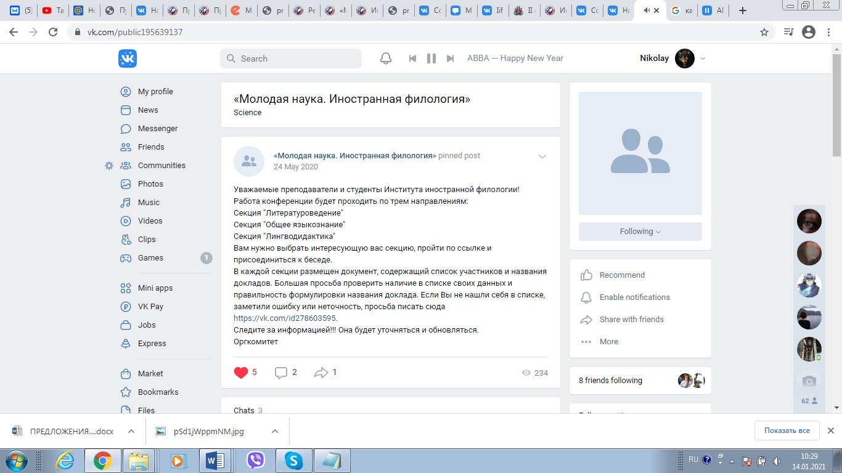
Доклады участников были поделены на три секции: «Литературоведение», «Общее языкознание», «Лингводидактика», каждая из которых имела беседу. Участники загружали свои сообщения, с которыми можно было ознакомиться и задать вопросы, если таковые появлялись. Позднее тезисы обучающихся были размещены в системе e-library по ссылке https://www.elibrary.ru/item.asp?id=44265284. В количественном отношении получились такие результаты. 26 тезисов содержит раздел «Литературоведение». В «Общем языкознании» представлено 24 сообщения. «Лингводидактика» сформирована из 11 статей:
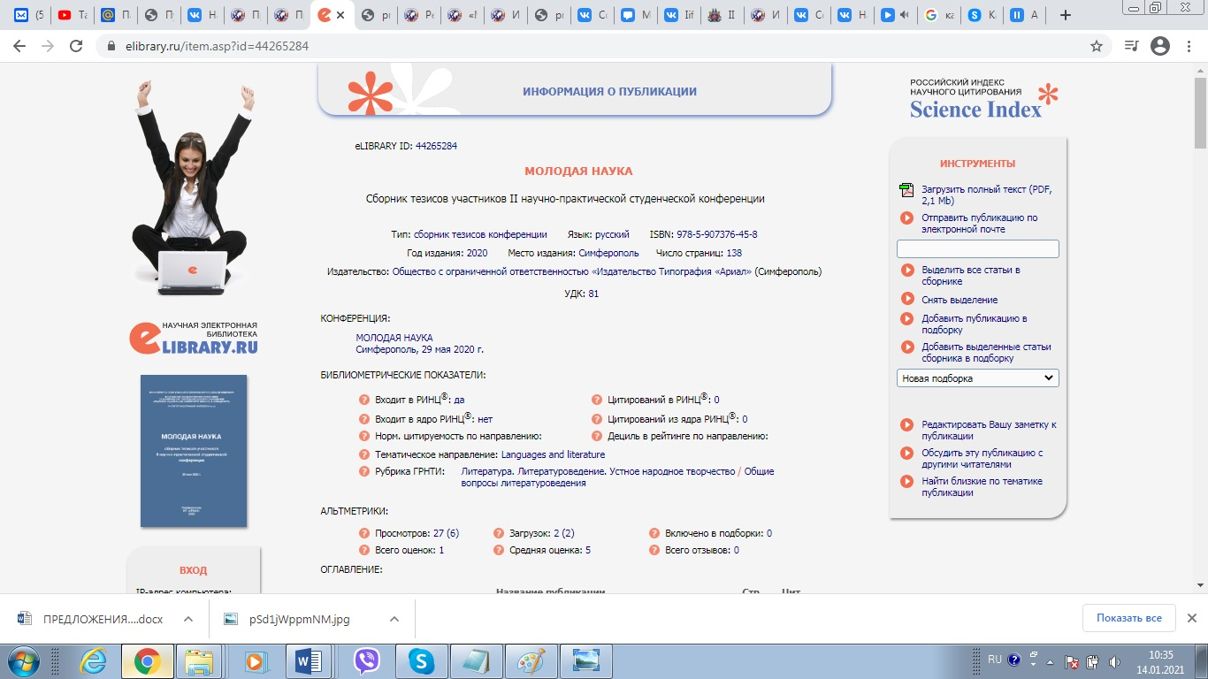
Проведение конференции освещалось на различных академических онлайн-ресурсах. Анонсирование этого мероприятия проводилось на сайтах Крымского федерального университета им.В.И.Вернадского [1] и Института иностранной филологии [2]. Информационные письма размещались также «ВКонтакте» на странице ИИФ https://vk.com/iif_cfuv по ссылкам https://vk.com/iif_cfuv?w=wall557985820_85%2Fall и https://vk.com/iif_cfuv?w=wall557985820_86%2Fall; ресурсе Института «Социально-воспитательная деятельность» https://vk.com/club193390532, ссылка https://vk.com/club193390532?w=wall-193390532_44%2Fall.
Информация о ходе научно-исследовательской работы студентов в рамках конференции «Молодая наука. Иностранная филология» были размещены на сайтах КФУ им.В.И.Вернадского [3] и ИИФ [4], а также выше перечисленных страницах Института в социальной сети «ВКонтакте». Научная школа социофонетики и фоностилистики профессора Петренко А.Д., адрес «ВКонтакте» https://vk.com/sociophonetics_phonostylistics, разместила сведения об этом мероприятии по ссылке https://vk.com/sociophonetics_phonostylistics?w=wall-110363909_73:
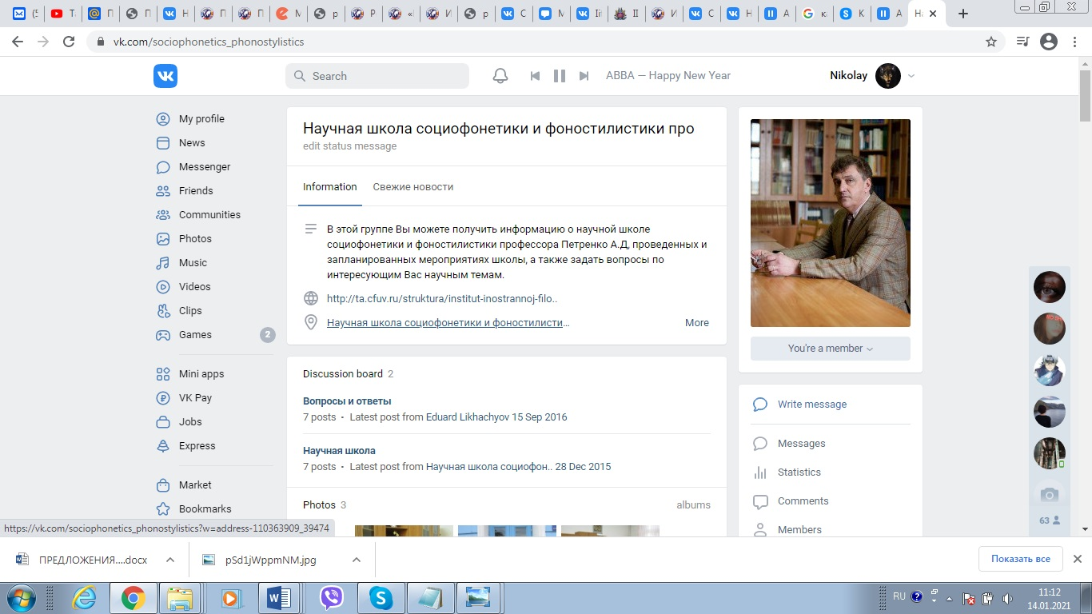
Таким образом, на основе изложенного можно сделать такие выводы:
- Ситуации форс-мажора, к которым относится пандемия коронавируса 2020 года, способны привести к значительным изменениям во многих сферах человеческой деятельности, в том числе, в системе высшего образования.
- Важным фактором реагирования на такие события является оперативное принятие решений руководящими органами, цель которых состоит в снижении интенсификации негативных факторов. В качестве примера такого решения в сфере ВО можно привести приказ №397 от 14 марта 2020 года Минобрнауки РФ «Об организации образовательной деятельности в организациях, реализующих образовательные программы высшего образования и соответствующие дополнительные профессиональные программы, в условиях предупреждения распространения новой коронавирусной инфекции на территории Российской Федерации» и приказ №249 16 марта 2020 года руководства КФУ «О мерах по профилактике и предупреждению распространения острых респираторных вирусных инфекций в ФГАОУ ВО «КФУ им.В.И.Вернадского»».
- Своевременное исполнение принятых решений такого рода структурными подразделениями высших учебных заведений способствует снижению интенсивности отрицательных воздействий, в данном случае – распространения инфекционого заболевания COVID-19, что позволяет сохранить здоровье и жизни обучающихся и сотрудников. ИИФ в установленные сроки перешел в цифровой формат работы на всех уровнях, включая и научно-исследовательскую работу студентов.
- Использование Интернета для работы со обучающимися давно рассматривалось учеными еще до возникновения форс-мажорных обстоятельств, какие существуют в текущий период. Авторы различных пособий предлагали использовать дистанционную связь в целях удобства, в том числе, и для проведения научных исследований обучающимися.
- Пост-ковидные публикации рассматривают вопросы перевода ВО в онлайн-формат уже в обязательном порядке. Акцент делается на защите университетского сообщества, в том числе и в РФ, от последствий пандемии COVID-19. В таких условиях цифровой формат представляет собой единственно правильное решение в сфере академического менеджмента.
- Организационный комитет постановил проводить Ежегодную научно-практическую студенческую конференцию «Молодая наука. Иностранная филология» онлайн. В качестве платформы для проведения послужила социальная сеть «ВКонтакте». Доклады участников были поделены на три секции: «Литературоведение», «Общее языкознание», «Лингводидактика». Тезисы обучающихся были размещены в системе e-library. В количественном отношении получился 61 доклад.
- Важным фактором проведения того или иного научного мероприятия является использование различных онлайн-ресурсов, включая и академических. Первый шаг – это анонсирование события. Для этого могут использоваться сайты соответствующих высших учебных заведений и сайты их структурных подразделений. Информацию также можно размещать и в социальных сетях, на страницах вузов и СП. Второй важный шаг – это освещение результатов конференции. Для этого можно использовать указанные выше ресурсы. Третий шаг – это создание сборника материалов, который наглядно отражает результаты научно-исследовательской работы студентов, в данном случае, в рамках конференции «Молодая наука. Иностранная филология».

Список использованных источников и литературы
- II ежегодная научно-практическая студенческая конференция «Молодая наука. Иностранная филология» в онлайн-режиме [Электронный ресурс]. URL: https://cfuv.ru/news/ii-ezhegodnaya-nauchno-prakticheskaya-studencheskaya-konferenciya-molodaya-nauka-inostrannaya-filologiya-v-onlajjn-rezhime (дата обращения: 11.01.2021).
- Институт иностранной филологии КФУ им. В.И.Вернадского проводит II ежегодную научно-практическую студенческую конференцию «Молодая наука. Иностранная филология» в онлайн режиме [Электронный ресурс]. URL: https://iif.cfuv.ru/institut-inostrannoj-filologii-kfu-im-v-i-vernadskogo-provodit-ii-ezhegodnuju-nauchno-prakticheskuju-studencheskuju-konferenciju-molodaya-nauka-inostrannaya-filologiya-v-onlajn-rezhime/ (дата обращения: 11.01.2021).
- «Молодая наука» Института иностранной филологии КФУ работает в онлайн-режиме [Электронный ресурс]. URL: https://cfuv.ru/news/molodaya-nauka-instituta-inostrannojj-filologii-kfu-rabotaet-v-onlajjn-rezhime (дата обращения: 11.01.2021).
- «Молодая наука» Института иностранной филологии КФУ им. В.И.Вернадского работает в онлайн-режиме [Электронный ресурс]. URL: https://iif.cfuv.ru/molodaya-nauka-instituta-inostrannoj-filologii-kfu-im-v-i-vernadskogo-rabotaet-v-onlajn-rezhime/ (дата обращения: 11.01.2021).
- Приказ №397 от 14 марта 2020 года «Об организации образовательной деятельности в организациях, реализующих образовательные программы высшего образования и соответствующие дополнительные профессиональные программы, в условиях предупреждения распространения новой коронавирусной инфекции на территории Российской Федерации» [Электронный ресурс]. URL: https://midis.info/sites/default/files/imceFiles/user-381/prikaz_minobrnauki_rossii_po_organizacii_distancionnogo_obucheniya_ot_14.02.2020.pdf (дата обращения: 10.01.2021).
- Приказ №249 от 16 марта 2020 года «О мерах по профилактике и предупреждению распространения острых респираторных вирусных инфекций в ФГАОУ ВО «КФУ им.В.И.Вернадского»», где также актуализируется использование дистанционных образовательных технологий [Электронный ресурс]. URL: http://www.ma.cfuv.ru/res/246881/%D0%9F%D1%80%D0%B8%D0%BA%D0%B0%D0%B7%20%E2%84%96%20249%20%D0%BE%D1%82%2016.03.2020.pdf (дата обращения: 10.01.2021).
- Melezhik, K.A., Petrenko, A.D., Khrabskova, D.M. Reflective Hyperconnectivity of Social Networks Virtual Space as a Factor in the Design of Distant Learning Environment // Высшее образование в России. 2020. Т. 29. № 10. С. 46-55. DOI: https://doi.org/10.31992/0869-3617-2020-29-10-46-55.
- Warschauer M., Shetzer H., Meloni Ch. Internet for English Teaching. Washington : United States Department of State, Office of English Language Programs, 2003. 178 p.

